

Rubrica
FIs.

Classificação: P.A. N°
PREFEITURA DE GUARULHOS
SECRETARIA DE EDUCAÇÃO
TERMO DE ADITAMENTO N° 02 AO TERMO DE COLABORAÇÃO N° 324/2020-SESE03-RPP
TERMO DE COLABORAÇAO N° 324/2020-SESE03-RPP
PROCESSO ADMINISTRATIVO: 90.990/2019
CONVENENTES: Município de Guarulhos e ONG Instituto Cultural Olhando Por Nós - ICON
Os partícipes acima, neste ato representados respeetieamente pelo Secretário de Edncaçáo, Ata Viteraíe de Sousa, e pelo (a) Sr(a). Enca Santos de Ohvetra, devtdamente qualificados no Processo Administrativo citado, promovem o presente.
FINALIDADE DO TERMO DE ADITAMENTO: “Atualização na quantidade de alunos na demanda a ser atendida em maternal e berçano I e/ou II, no exercício de 2022”.
OBJETO: “A colaboração técnica e financeira visando disciplinar os esforços conjuntos a serem realizados pelo Município e pela Instituição, para o desenvolvimento complementar da educação pública e gratuita prestada pela Rede Municipal de Guarulhos, na modalidade “Educação Básica / Educação Infantil - Creche”, na Unidade sito a Rua João Camara, 124 - Jardim Lenize - Guarulhos / SP - CNPJ 28.771.083/0002-12.”
Atendimento de educandos na Modalidade Educação Básica / Educação Infantil - Creche, totalizando 129 vagas, sendo 71 vagas de berçário I e/ou II e 58 vagas de maternal.
Art 1° - As cláusulas e subcláusulas adiante passam a vigorar com a seguinte redação:
CLÁUSULA TERCEIRA - DAS UNIDADES ESCOLARES
(...)
  - VALOR MENSAL DO ACRÉSCIMO PARA CUSTEAR LOCAÇÃO: R$ 8.415,62 (oito mil, quatrocentos e quinze reais e sessenta e dois centavos) + VALOR DO _{1P}TU Rí 134,27 (cento e oitenta e quatro reais e vinte e sete centavos ) - (em PARCELAS).
  - VALOR DO REPASSE QUADRIMESTRAL: RS 402.905,63 (quatrocentos e dots mi!, novecentos e cinco reais e sessenta e oito centavos). .
  - VALOR DO REPASSE QUADRIMESTRAL (Liberado em MAIO E SETEMBRO - conforme art. 29, parágrafo 2º da Portaria n° 63/2021-SE - com acréscimo de 50% do valor correspondente a 01 mês): RS 453.268,89 (quatrocentos e cinquenta e tres mil, duzentos e sessenta e oito reais e oitenta e nove centavos), sendo o contido dentro deste valor: RS 402.905,68 (quatrocentos e dois mil, novecentos e cinco reais e sessenta e oito centavos) - correspondente ao subsídio para manutenção da unidade escolar e RS 50.363,21 (cinquenta mil, trezentos e sessenta e tres reais e vinte e um centavos), assim distribuídos: 20% para aquisição de bens permanentes correspondente a RS 10.072,64 (dez mil, setenta e dois reais e sessenta e quatro centavos) e a diferença correspondente a RS 40.290,57 (quarenta mil, duzentos e noventa reais e cinquenta e sete centavos) para demais despesas, conforme quadro abaixo:
í q : | 2021 |  | 2022
Repasse | Abril | Outubro | MAIO | SETEMBRO
Permanente | R$8.642,51 | R$8.642,51 | R$10.072,64 | R$10.072,64
Consumo | R$34.570,02 | R$34.570,02 | R$40.290,57 | R$40.290,57

 | 2023 |  | 2024
Repasse | MAIO | SETEMBRO | MAIO | SETEMBRO
Permanente | R$10.072,64 | R$10.072,64 | R$10.072,64 | R$10.072,64
Consumo | R$40.290,57 | R$40.290,57 | R$40.290,57 | R$40.290,57


Rubrica Fls.

Classificação: P.A. N°
  - VALOR DO TERMO DE COLABORAÇÃO: RS 5.887.421,82 (cinco milhões, oitocentos e oitenta e sete mil, quatrocentso e vinte e um reais e oitenta e dois centavos).
Art 2° - Permanecem inalteradas as demais cláusulas e subcláusulas
Guarulhos, em 27 de dezembro de 2021.
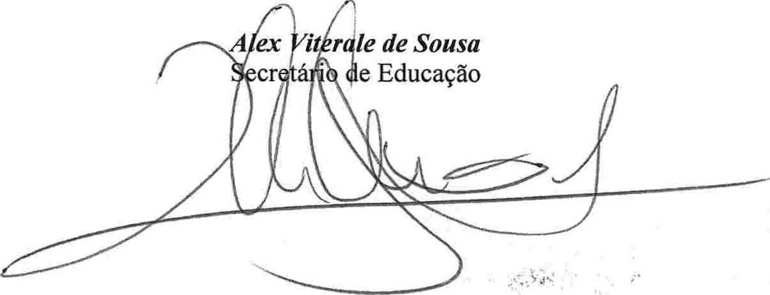
Erica Santos de Oliveira
PRESIDENTE
RG.: 52.967.836-6
CPF.:475.180.848-64

